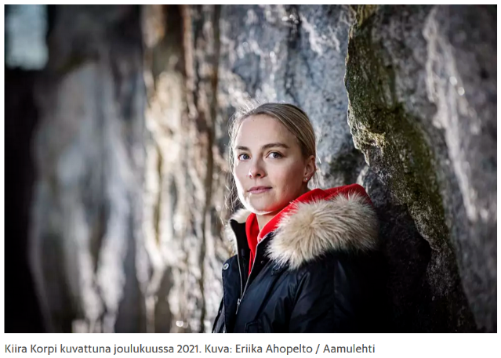
Kiira Korven runokirja on surkea, ja sen julkaiseminen on suorastaan vastuutonta
Arttu Seppänen
Kiira Korven runokirja Hyppää vaan! hukkaa kaikki runouden kielelliset mahdollisuudet.
Kiira Korpi: Hyppää vaan! Otava. 208 s.

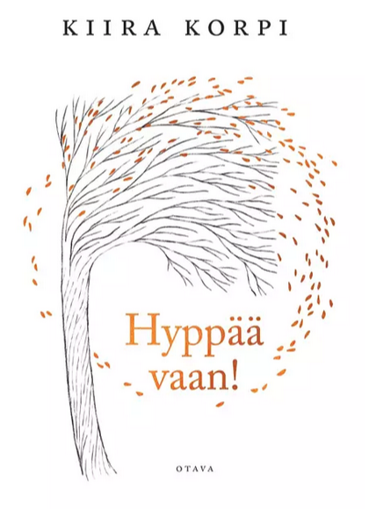
Taitoluistelijana alun perin tunnetuksi tullut Kiira Korpi, 34, on kirjoittanut runokirjan. Korpi sai idean kirjaan viime kesänä Nuuksion metsässä.
Julkkisten runokirjat ovat muuttuneet 2010- ja 2020-luvulla yhä harvinaisemmiksi. Nykyään julkisuuden henkilöt laitetaan yleensä toteuttamaan jonkinlainen inspiroiva self help -läpyskä tai vähän kirjaa muistuttava tuote, jonka kustannustoimittaja kirjoittaa valmiiksi.
Hyppää vaan! -teosta uskalletaan markkinoida runokirjana.
Viime ajoilta kenties parhaiten myynyt julkkisrunokirja on ollut räppäri Paperi T:n post-alfa (Kosmos, 2016), joka aloitti Kosmos-kustantamon menestyksekkään tarinan. Se oli jopa Helsingin Sanomien kirjallisuuspalkintoehdokkaana. Räppärin kirja ei kuitenkaan kelpaa kuin sytykkeeksi. Muutamassa vuodessa siitä on tullut vielä huonompi kuin ilmestyessään, joka on sinänsä merkillinen saavutus.
Kiira Korven runokirjaa arvioitaessa joutuu dilemman eteen. Siitä kirjoittaessa joutuu valitsemaan kahden huonon vaihtoehdon välillä.
Ensimmäinen on todeta niin kuin asia on: teos on surkea runokirja. Sen sanominen tuntuu hieman epäreilulta, sillä ei ole ensisijaisesti Korven syy, että kirja on julkaistu.
Jonkun muun olisi pitänyt sanoa, että nämä eivät ole hyviä runoja. Kirjoittajalla itsellään kun selkeästi ei ole oikein minkäänlaista runokäsitystä.
Nämä niin kutsutut runot perustuvat ajatukseen, että kun sivulle lisää vähän sanoja, niin niistä tulee automaattisesti runoja.
Toinen vaihtoehto olisi pehmentää sanojaan ja etsiä teoksesta väkisin hyvää, mutta se olisi lukijoiden harhaan johtamista.
Teos on jaettu neljään osioon: Auts, Mitä helvettiä?, Okei, no niin ja Mmmm…
Niistä erityisesti yhden nimi kuvaa hyvin itse lukukokemusta.
Teokseen on rakennettu draaman kaari, joka etenee surusta ja katkeruudesta vapautumiseen ja voimaantumiseen. Teoksessa käsitellään erosta aiheutuvaa surua ja ahdistusta. Korpi on kertonut julkisuudessa eronneensa puolisostaan Pekasta.
Eroprosessin vertaistueksi on kuitenkin olemassa myös oikeasti hyvää kirjallisuutta.
Kirja hukkaa kaikki runouden kielelliset mahdollisuudet. Teoksessa ei ole häivähdystäkään lyyrisyydestä. Naivismi ja pateettisuus voivat olla myös kielellisiä tehokeinoja, mutta eivät nekään seiso ilman runkoa, jotain syytä olla pystyssä.
Isot kustantamot julkaisevat tätä nykyä niin vähän runokirjoja, että Korven teoksen julkaiseminen tuntuu suorastaan härskiltä, runoilijoita vähättelevältä ja vastuuttomalta.
Jos näitä samoja runoja olisi tarjonnut tuntematon kirjoittaja, tuskin käsikirjoitusta olisi luettu kustantamossa edes loppuun. Lopulta kirjoittaja olisi julkaissut teoksen omakustanteena, jos sattuisi olemaan oikein sinnikäs.
Kaikki sympatia Korvelle eroprosessissa. Kirjoittaminen voi olla tärkeää, vaikka se ei koskaan tulisi julki.
Runoissa on kaksi tyyliä, päiväkirjamaisuus ja mietelausemaisuus. Niiden olisi tarkoitus inspiroida.
Mietelauseet ovat sellaisia kuten: “Arvosta asioita ja / niiden luonnollista elinkaarta.” Päiväkirjamaiset merkinnät puolestaan tällaisia: ”Ärsyttävää! / miksi pitää tuntea / niin syvästi…”
Välillä tuntuu kuin tuskaileva runon minä asettuisi dialogiin lukijan kanssa, tarjoten lohtua prosessissa. Yhdelle sivulle on painettu esimerkiksi näin ytimekäs runo: “Vittusaatanaperkele.”
Tony Halmeen runokirja Kovan päivän ilta (Revontuli, 2003) on muuttunut 20 vuodessa tavallaan ihan kiinnostavaksi kuriositeetiksi. Hyvä runokirja sekään ei ole.
Korven teoksessa on samankaltaista todistusvoimaa kuin Halmeen. Kummankin kirjan runon minä puhuu biografisesti ja julkisuudesta tutun hahmon suulla.
Kovan päivän ilta on kasvanut jonkinlaista korkoa sen dokumentaarisen luonteen vuoksi. Ehkä Kiira Korven kirjaan voi tulla tietyn etäisyyden päästä myös uudenlaisia tasoja. Ehkä ei.

